MB „Emere“
Įm.kodas: 306272661
PVM mokėtojo kodas: LT100015795218

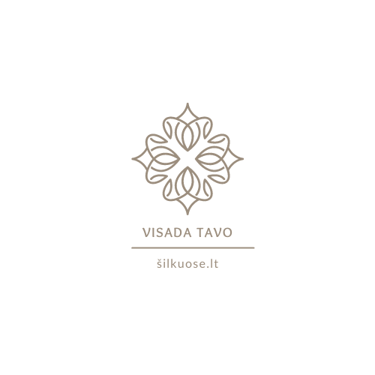

Prašymas
Grąžinti/pakeisti prekę
20 m. mėn. d.

Vardas, pavardė
Tel. nr., el. paštas
PVM sąskaitos faktūros nr.
Prekės, į kurią pageidaujama keisti pavadinimas, spalva, dydis

Banko sąskaita (pildyti, jei prekė grąžinama) LT
Prekes grąžinsiu (pažymėti):
Paštu / per kurjerį adresu MB „Emere“, Savanorių pr. 363, Kaunas
Į paštomatą Kaune: Omniva Kauno RIMI Savanorių 321 paštomatas, 88884 ; LP Express Savanorių pr. 315, 50122 Kaunas; DPD Savanorių pr. 315, 50122 Kaunas. PASIRINKIMĄ PABRAUKTI

Prekes, pirktas www.silkuose.lt elektroninėje parduotuvėje, per 14 kalendorinių dienų nuo prekės pristatymo dienos, Pirkėjas gali grąžinti ar pakeisti:
- jei prekės nebuvo dėvėtos, kitaip pažeistos, prekės yra nesugadintos ir nepraradusios savo prekinės išvaizdos bei vertės.
- tik originalioje gamintojo pakuotėje su visomis prisegtomis ir nesugadintomis etiketėmis.
Jei www.silkuose.lt elektroninėje parduotuvėje pirktą prekę Pirkėjas nori pakeisti – užpildytą prekės grąžinimo/keitimo prašymą, nuskenavus ar nufotogravus Pirkėjas turi atsiųsti Pardavėjui el. paštu visadatavo@silkuose.lt. Kartu su grąžinamomis prekėmis Pirkėjas privalo pateikti PVM sąskaitą faktūrą ir užpildytą prekės grąžinimo/keitimo prašymą.

Jei grąžintos prekės atitinka šiuos reikalavimus - Pardavėjas įsipareigoja pakeisti prekes arba grąžinti Pirkėjo sumokėtus pinigus. Keičiamų prekių vertė negali viršyti Pirkėjo sumokėtos pradinės sumos, o keičiamos prekės turi būti pasirenkamos iš tuo metu parduodamų www.emere.lt elektroninėje parduotuvėje.

Vardas, pavardė, parašas

